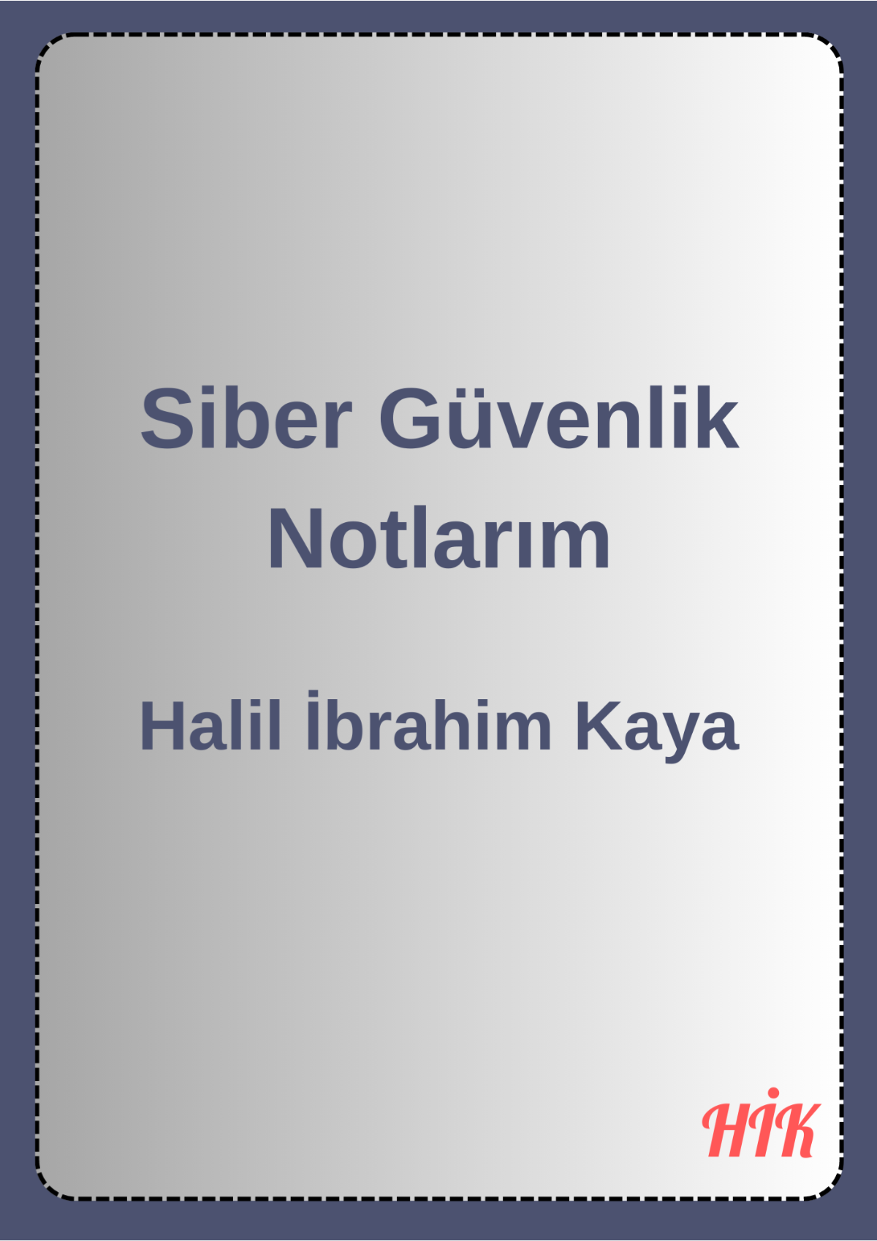



Kali linuxta kullanılan yaygın komutlar

1. setxkbmap tr= Klavyeyi Türkçe olarak çalıştırır.

2. pwd = Kullanıcının bulunduğu klasörü gösterir.

3. ls = Bulunduğu klasörün içeriklerini listeler.

4. ls -al = Bulunduğu klasörlerin içeriklerini ayrıntılı bir şekilde listeler.

5. cd = Dosyalar veya dizinler arasında gezinmek için kullanılır.

6. cd .. = Geri gitmek için kullanılır.

7. mkdir klasörAdı = Klasör oluşturmak için kullanılır.

8. clear = Komut ekranını temizler.

9. touch dosyaAdı = Dosya oluşturmak için kullanılır.

10. cp kopyalanacakDizin yapıştırılacağıYer = için

11. rm dosyaAdı= Dosyayı silmek için kullanılır.

12. rm -help = rm' nin kullanımı hakkında bilgi verir.

13. rm -r klasörAdı = Girilen klasörü siler.

14. rm -rf dizinAdı= Zorla siler.



15. mv taşınacakDosya taşınacağıYer = Klasörü taşımak

için kullanılır.

16. root = En yetkili kullanıcı.

17.kali = “root” 'un yaptığı her şeyi yapamaz.

18. sudo su = “kali” komutundan “root“ komutuna geçiş için kullanılır.

- “kali” kullanıcısından “root” kullanıcısına geçtikten ("sudo su" komutu ile) sonra tekrar “kali” kullanıcısına geçmek için "exit” komutu kullanılır.

19. file dosyaAdı = Dosyanın türünü gösterir.

20. passwd kullanıcıAdı = Şifreyi gösterir.

21. passwd = Şifre değiştirmek için kullanılır.

22. klavyede üstOkTuşu = Son girilen komutları verir.

23. ifconfig = ip adresimizi gösterir.

24. ip addr show = ip hakkında bilgi verir.

25. apt search paketAdı = Paket hakkında bilgi verir.

26.apt show paketAdı = Paket hakkında daha detaylı bilgi verir.

27. cat/etc/group = Grupları gösterir.



-Genel İşlemler-

1. apt/apt-get install paketAdı = Paketi indirmek için

kullanılır.

2. apt remove paketAdı = Paketi siler.

3. apt upgrade = Bilgisayardaki her şeyi günceller.

4. apt --only -upgrade paketAdı = Sadece ilgili paket güncellenir.

5.dpkg = Offline paket yüklemek için kullanılır.

6. dpkg -r paketAdı = Paketi siler.

7. dpkg -l = Yüklü olan paketlerin listesini verir.

8. cat dosyaAdi = Dosyayı okur.

9.nano dosyaAdı = Dosyayı nano editörünün içerisine

götürür.

- Ctrl + O = Dosyayı kaydeder.

- Ctrl + x = Nano editöründen çıkar.

